ｗ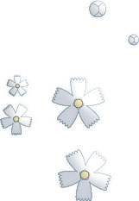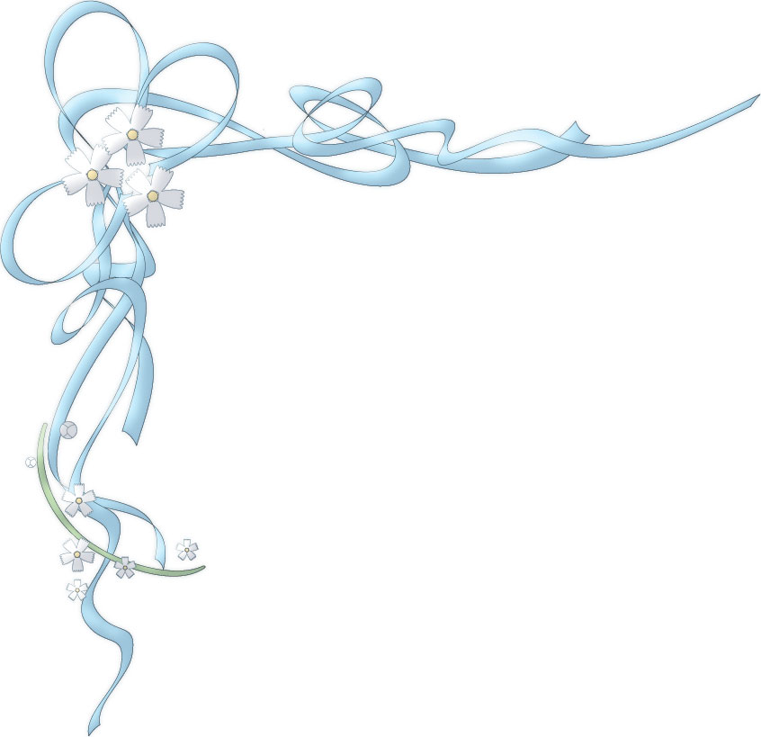

御祝肴　　　黒豆茶巾・手綱寿司・柚子味噌・小海老

前　菜　　　旬の物五種盛り合わせ

御吸物　　　天然真鯛・海の七草・はまぐりのお吸物

御造り　　　赤身鮪の御造り・かんぱちと野菜

焼き物　　　地鶏の串焼き・サザエのつぼ焼き

蒸し物　　　こだわり卵の茶碗蒸し

揚げ物　　　鮪フライのタルタルソース

酢の物　　　たことわかめの酢の物

水菓子　　　マスクメロン・旬の果物

御食事　　　御赤飯・江戸前寿司

　　　　　　コーヒー・紅茶

龍谷　友美

1989.5.25生まれ

双子座　A型

スパゲティ・イチゴ

川魚・バナナ

水泳・ゴルフ

お菓子作り

プロポーズの言葉

掃除好き

ずっと楽しい家庭

写真

写真

肉類・メロン

煮魚・レモン

野球・ゴルフ

運転

初めてのドライブ

マメなところ

いつまでも仲良く

松元　和人

1988.2.26生まれ

魚座　A型

**好きな食べ物**

**嫌いな食べ物**

**スポーツ**

**得意なこと**

**思い出**

**相手のすごいところ**

**将来の夢**